Document de Game Design

Phare Away

Genre : plate-forme/réflexion en coopératif 2 joueurs

Plate-forme : PC

Développé par l’équipe Sprites Spirit

Version : 1.01

02/12/2009

Table des matières

Présentation rapide 3
Le jeu 3
Particularités 3
Mécaniques de jeu 3
Objectifs 3
Level Design 4
Design du niveau 4
Éléments de décor 5
Gameplay 5
Flux du jeu 5
Éléments du gameplay 6
Fin de partie 9
Gestion de la difficulté 9
Options de jeu 9
Interface utilisateur 10
Graphe des flux 10
Menu principal 10
Écran de jeu 10
Périphériques de contrôle 11
Choix artistiques 11
Conception graphique 11
Décors du jeu 11
Décors du menu 12
Animations 12
Conception sonore 13
Musique 13
Bruits 13
L’équipe Sprites Spirit 14

Présentation rapide

Le jeu

En quête de parchemins soi-disant cachés dans le Phare d'Alexandrie, le physicien-mathématicien-ingénieur Archimède ainsi que l'astronome-mathématicien Philolaos vont activer les moteurs du Phare, partant ainsi contre leur gré dans l'espace.
Archimède et Philolaos, contrôlés par 2 joueurs, devront s'entraider pour réparer le plus vite possible les appareils du phare-fusée tout en évitant les obstacles dans l'espace afin de la maintenir en état le plus longtemps possible et ainsi atteindre une altitude toujours plus haute à chaque partie.

Particularités

- Jeu en écran splitté en 3 colonnes
- Mélange de jeu de plate-forme et shoot'em'up, dans un jeu axé sur la rapidité de réaction face à une situation inconnue, et les stratégies de coopération à 2 joueurs
- Univers décalé et anachronismes en pagaille.

Mécaniques de jeu

Objectifs

Le premier objectif du jeu est de comprendre le fonctionnement du phare-fusée. A travers les différents éléments présents dans le phare, le joueur pourra trouver lui-même les actions à faire, essayer de comprendre les utilités de chaque appareil et objet et comment faire pour augmenter encore plus vite l'altitude.
Une fois que les joueurs ont compris le système de jeu, par eux-mêmes ou par le didacticiel débloqué après la première partie, les 2 joueurs vont devoir se répartir les tâches d'entretien et de réparation du phare-fusée le plus efficacement possible afin d'atteindre une altitude toujours plus haute, sachant que dès que les 2 moteurs tombent en panne, la partie s'arrête.
Un appareil en panne empêche l'utilisation correcte d'un autre appareil ou d'une fonction de déplacement du phare-fusée dans l'espace. Si le phare-fusée entre en collision avec un objet dans l'espace, cela endommagera légèrement certaines machines à chaque impact. Les joueurs devront alterner entre les réparations et les contrôles du vaisseau afin de retarder le plus possible l'inévitable panne des moteurs.
Selon l'altitude atteinte, 3 fins différentes peuvent être obtenues.

Level Design

Design du niveau
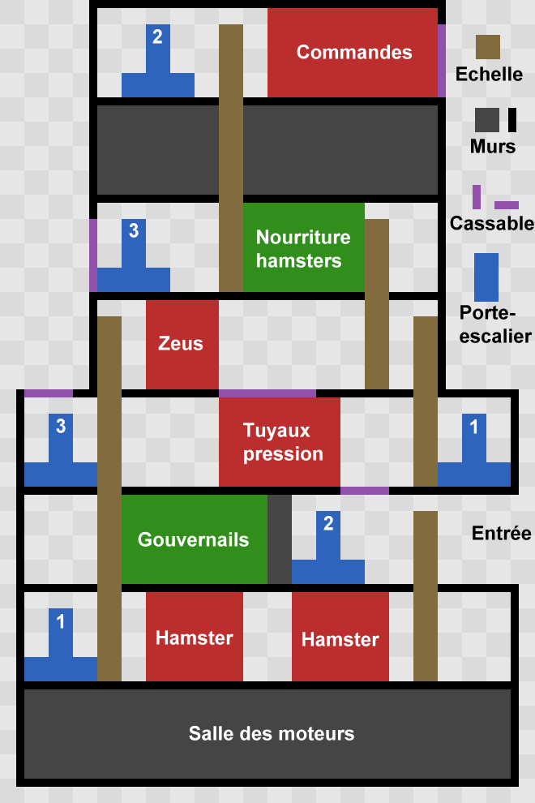
2.2.1.a – Interieur du phare-fusée

Le phare-fusée contient plusieurs éléments avec lesquels le joueur peut interagir :
- Eléments de déplacement (portes, échelles)
- Appareils du vaisseau (panneau des commandes, statue de Zeus, tuyaux de pression, alimentation des moteurs-hamsters)
- Caisses d'objets (nourriture, gouvernails), et les objets eux-mêmes s'ils sont posés au sol

Éléments de décor

- Murs, sols et fond en pierre
- Fond en métal pour certaines salles (tuyaux, machines)
- Certaines salles accessibles ou non contiennent des éléments dont la fonction est de distraire le joueur de son objectif (salle de repos, salle des machines, WC, ampoule en haut du phare)
- Ciel et nuages qui défilent en fond, petit à petit remplacés par des étoiles qui défilent derrière le vaisseau
- Objets de décor qui défilent derrière la fusée (planètes, signes du zodiaque, comètes, space invaders, satellite, etc…).

Gameplay

Flux du jeu

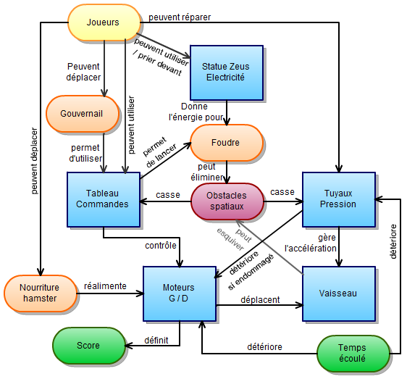
2.3.1.a – Schéma du flux du jeu

Éléments du gameplay

◘ Personnages
- Les 2 personnages possèdent les mêmes actions possibles. Ils peuvent courir à gauche et à droite, sauter, monter et descendre d'une échelle passer par une porte-escalier, prendre/utiliser/poser un objet, actionner une machine ou la réparer
- Si un personnage utilise le tableau des commandes, l’autre personnage peut prendre sa place à tout moment.

◘ Phare-fusée
Le phare-fusée fonce droit dans l'espace. Comme il n'est pas réellement conçu pour cela, les appareils et mécanismes du phare-fusée se détériorent petit à petit. De plus le phare rencontrera des obstacles sur sa route. Si les joueurs n'arrivent pas à les éviter ou à les éliminer, tous les appareils seront endommagés à chaque impact. Pour contrôler le phare-fusée et/ou pour tirer, un des joueurs doit utiliser de tableau des commandes.

◘ Appareils
Chaque appareil est nécessaire au fonctionnement du phare-fusée. Ils possèdent tous une jauge d'état allant de 0 à 100% ou 120%. Cette jauge n'est pas directement visible par le joueur, mais chaque appareil possède des éléments graphiques et sonores indiquant au joueur son état actuel. Un joueur peut agir sur une machine pour la réparer. Si un appareil atteint 0%, il cesse de fonctionner. Selon la machine, la méthode de réparation change.
Si les 2 moteurs tombent à 0%, c'est la fin de la partie.

◘ Dégâts par le temps
- Les tuyaux de pression et les moteurs subissent des dégâts à chaque seconde, dépendant du temps écoulé depuis le début de la partie
- Les moteurs subissent des dégâts supplémentaires à chaque seconde si les tuyaux de pression sont endommagés.

◘ Dégâts des astéroïdes
- Les tuyaux de pression, les moteurs et le tableau des commandes subissent des dégâts à chaque collision avec un astéroïde
- Les sacs de nourriture pour hamster se renversent de moitié ; les sacs à moitié pleins disparaissent
- Certains murs et sols sont détruits lors des impacts.

◘ Tableau des commandes
- Nécessite un gouvernail pour fonctionner
- Placer un nouveau gouvernail dessus amène l'état du tableau à 100%
- Si l'état du tableau atteint 0%, le gouvernail se casse et le tableau de commandes devient inutilisable
- A chaque collision avec un astéroïde, le gouvernail perd 10% de son état
- Le joueur peut utiliser les commandes haut, bas, gauche, droite pour déplacer la fusée. La vitesse dépend des moteurs, l'accélération dépend des tuyaux de pression.
- La touche action permet de tirer tant que la statue de Zeus n'est pas cassée.
◘ Statue de Zeus (Electricité)
- Chaque tir du vaisseau réduit l'électricité de la statue de Zeus de 7,5%
- Peut être rechargée en priant devant la statue. Chaque appui sur la touche « action » recharge 1%. Plus le joueur appuie vite, plus le personnage prie vite
- Si l'état de la statue atteint 0%, le vaisseau ne peut plus tirer.

◘ Tuyaux de pression
- Subissent (a+b*X) % de dégâts par seconde, où X représente le nombre de minutes écoulées depuis le début de la partie (a=1, b=0.2 ; à modifier lors des tests)
- A chaque collision avec un astéroïde, les tuyaux de pression subissent 5% de dégâts
- Si l'état de la pression est entre 0% et 75%, l'accélération du vaisseau devient de plus en plus longue en allant vers 0% (vitesse max atteinte immédiatement à 75%, en 6 secondes à 0%)
- Pour réparer les tuyaux, il faut maintenir appuyer à répétition sur la touche « action ». Chaque appui répare 1%
- Les 2 joueurs peuvent réparer les tuyaux en même temps mais pas depuis le même point (une valve à gauche et une autre à droite des tuyaux de pression)
- Si les tuyaux de pression sont endommagés entre 1 et 50%, alors les moteurs subissent 1% de dégâts par seconde. Si les tuyaux sont cassés (0%), alors les moteurs subissent 2% de dégâts par seconde.

◘ Moteurs
- Le déplacement du vaisseau vers la droite est géré par la puissance du moteur de gauche et inversement. Le déplacement vers le haut dépend du moteur le plus endommagé, et le déplacement vers le bas n'est jamais affecté.
- L'état des moteurs est géré par la quantité de nourriture donnée aux hamsters. Il y a 1 jauge de nourriture pour chaque hamster-moteur
- La jauge de nourriture peut aller de 0 à 120%
- Entre 0% et 100%, la vitesse de déplacement du vaisseau dans la direction correspondant au moteur est proportionnelle à l'état de la jauge de nourriture entre 0% et 100% (à 100% et au-dessus la vitesse est maximale, à 0% le vaisseau ne peut plus se déplacer dans la direction correspondant au moteur, ni vers le haut)
- Si l'état du moteur est à 0%, la fusée ne peut plus être dirigée dans la direction correspondant au moteur par le tableau de commandes.
- L’état d’un moteur descend de (a+b*X) % par seconde, où X représente le nombre de minutes écoulées depuis le début de la partie (a=1, b=0.1 ; à modifier lors des tests)
- A chaque collision avec un astéroïde, les moteurs subissent 2% de dégâts
- 1 paquet de nourriture rajoute 80% à la jauge de nourriture ciblée.

◘ Obstacles spatiaux
- Quel que soit l'obstacle, 1 seul tir du vaisseau suffit à le désintégrer.
- Si un obstacle touche le vaisseau, l'écran tremble ; les tuyaux de pression subissent 5% de dégâts, le tableau de commandes perd 10%, les moteurs perdent 2%
- Les vagues d’obstacles spatiaux surviennent toutes les (a-b*X) à (c-X) secondes, X étant le nombre de minutes écoulées depuis le début de la partie (a=15, b=0.1, c=20 ; à modifier lors des tests)
- Chaque vague dure (a-b*X) à (c-X) secondes, X étant le nombre de minutes écoulées depuis le début de la partie (a=15, b=0.2, c=35 ; à modifier lors des tests)
- La densité d'astéroïdes dans une vague augmente exponentiellement à chaque vague, pour atteindre une densité maximale au bout de 6 minutes (à modifier lors des tests).

◘ Murs et sols destructibles
- Certains sols et murs peuvent être cassés à chaque collision entre le vaisseau et un objet spatial
- Toutes les 2 à 6 collisions, un mur ou un sol destructible se casse
- Ces morceaux détruits peuvent soit gêner le joueur pour aller d'un endroit à un autre, soit créer de nouveaux chemins.

◘ Portes
- Les portes fonctionnent par groupe de 2. Quand un personnage entre par une de ces portes, il ressort par l’autre porte associée à la première, et inversement
- Le personnage disparaît dans le noir devant la porte, la vue se déplace pendant 1 seconde jusqu’à la 2e porte, et le personnage y réapparaît.

◘ Caisses de nourriture et de gouvernails
- Les 2 types de caisse contiennent des objets à l’infini
- Si un personnage essaye de prendre un objet d’une caisse alors qu’il a déjà l’autre type d’objet dans son inventaire, l’objet de l’inventaire est remplacé par le nouvel objet et tombe devant la caisse.

◘ Inventaire et objets
- Chaque personnage peut porter 1 objet
- S’il essaye de prendre un objet de type différent, le premier objet est posé par terre à ses pieds
- Avoir un objet dans l’inventaire n’empêche pas d’utiliser le tableau des commandes ni de réparer les autres machines
- Si un objet se trouve par terre devant un appareil ou une caisse, l’action « ramasser objet » sera prioritaire si l’inventaire du personnage est vide
- Si un personnage porte un sac de nourriture lors d’une collision avec un astéroïde, la moitié du contenu tombe par terre. Si cela se reproduit, le sac est définitivement perdu. La nourriture tombée hors du sac ne peut pas être ramassée.

◘ Score
- Le score est indiqué en lieues (1 lieue correspond environ à 4 km).
- La distance parcourue dépend des 2 moteurs
- A chaque boucle de jeu, le score est augmenté de (X+Y)/2000, où X représente l’état du moteur gauche et Y l’état du moteur droit, avec un maximum de 100 pour X et Y (si l’état des moteurs est entre 101 et 120% alors il est ramené à 100 pour le calcul du score)
- Si le score obtenu est identique à un score déjà enregistré dans le classement, alors le nouveau score passe en dessous.

Fin de partie

Lorsque les joueurs perdent, l’écran de fin de jeu s’affiche. 3 fins différentes sont disponibles :
- En dessous de X lieues : on voit la baie d’Alexandrie sans le phare, puis le phare-fusée qui retombe en morceaux
- Entre X et Y lieues : on voit le phare-fusée ayant atterri d’urgence sur une planète inconnue. Les 2 personnages sont devant la fusée, des space invaders sortent de partout
- Au-dessus de Y lieues : on voit le phare-fusée ayant atterri sur une planète luxuriante, remplie de jolies filles courant accueillir les 2 personnages.
- (X=750, Y=2000 ; à modifier lors des tests)

Gestion de la difficulté

La difficulté croît par le nombre d'obstacles spatiaux qui augmente au fil du temps ainsi que par les tuyaux de pression et les moteurs qui se désagrègent à chaque seconde.
Lors de la première partie, les 2 joueurs ne sont pas censés pouvoir obtenir un bon score, et ainsi obtenir la première fin du jeu et débloquer le didacticiel. Après avoir pris connaissance du fonctionnement du jeu, la 2e partie devrait mener à un score environ 2 fois plus élevé et ainsi donner la 2e fin du jeu, donnant ainsi au joueur l’envie d’aller encore plus loin dans d’autres parties pour faire le meilleur score et/ou découvrir la 3 fin.

Options de jeu

- Les 2 joueurs peuvent choisir leurs commandes parmi plusieurs liste de commandes prédéfinies, ou les personnaliser touche par touche
- Gestion du volume.

Interface utilisateur

Graphe des flux
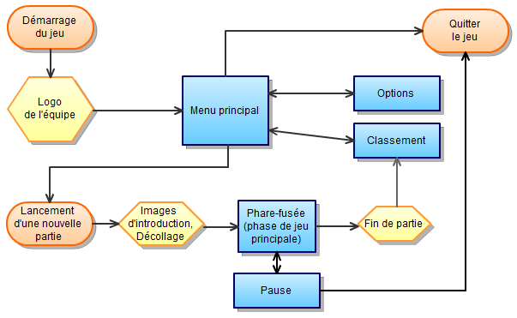
3.1.a – Évolution du joueur à travers les différents menus du jeu

Menu principal

Le menu principal contient une liste d’éléments pouvant être parcourus avec les touches haut et bas et bouclant sur elle-même (si le dernier élément est sélectionné et que le joueur appuie sur bas alors le premier élément sera sélectionné, et inversement). L’élément sélectionné apparaît en blanc et les autres en gris.
Les différents éléments du menu sont « Nouvelle partie », « Options », « Classement », « Didacticiel » et « Quitter ». L’élément didacticiel n’apparaît que s’il a été débloqué.

Écran de jeu

L'écran est divisé en 3 : l'écran du joueur 1 à gauche, joueur 2 à droite, chacun prenant 35% de l'écran et la vue de l'espace au milieu, prenant 30%.
Les 2 écrans sur les côtés sont en scrolling horizontal et vertical, avec le personnage correspondant toujours au centre.
L'écran du milieu est en scrolling vertical et montre la fusée qui progresse toujours plus haut. Le score (altitude) est indiqué dans un rectangle noir sous l'écran de la fusée.

Périphériques de contrôle

 |  | Configuration  par défaut J1 | Configuration  qwerty J1 | Configuration  par défaut J2 | Configuration  alternative J2 | Configuration  Manettes J1/J2
Bouton « Gauche » |  | q | a | Flèche gauche | 1 Pavé num. | Bouton gauche
Bouton « Droite » |  | d | d | Flèche droite | 3 Pavé num. | Bouton droite
Bouton « Haut » |  | z | w | Flèche haut | 5 Pavé num. | Bouton haut
Bouton « Bas » |  | s | s | Flèche bas | 2 Pavé num. | Bouton bas
Bouton « Action » |  | Ctrl gauche | Ctrl gauche | Entrée Pavé num. | Entrée Pavé num. | Bouton A/X /1
Bouton « Saut » |  | Maj gauche | Maj gauche | 0 Pavé num. | + Pavé num. | Bouton B/Y/2

Sauter |  | « Saut » |  | Menu : Haut |  | « Haut » ou Flèche haut
Monter  à l'échelle |  | « Haut » |  | Menu : Bas |  | « Bas » ou Flèche bas
Descendre  de l'échelle |  | « Bas » |  | Menu : Valider |  | « Action » ou Entrée
Ramasser/poser/utiliser objet |  | « Action » |  | Tir de la fusée |  | « Saut »
Activer/réparer machine |  | « Action » |  | Quitter une machine |  | « Action »

- Si l'on porte un objet devant une machine, utiliser l'objet passe avant de réparer la machine
- Si un objet est posé devant une machine, ramasser l'objet passe avant d'activer la machine
- Les joueurs peuvent choisir leurs configurations dans les options
- La configuration J1 et la configuration qwerty ne son pas compatibles entre elles, de même pour la configuration J2 et N°4
- Au clavier, les commandes du menu diffèrent des touches de chaque joueur afin que les joueurs ne connaissant pas les touches puissent facilement les retrouver et naviguer dans le menu.

Choix artistiques

Conception graphique

Décors du jeu

- Décors en pixel art
- L'intérieur du phare est constitué de différents étages, tous de la même taille. Les éléments de sols, de murs et de fonds doivent être de petite taille et réutilisables.
- Les décors sont constitués à la fois de blocs de roche du phare d'origine et de métal constituant la partie fusée du phare. Le tout légèrement endommagé par la secousse du décollage.
- Les machines doivent être suffisamment différentes entre elles pour ne pas pouvoir les confondre (sauf entre les 2 moteurs).
- Les 2 personnages dirigés par les joueurs doivent avoir un aspect et une couleur différents pour être facilement reconnaissables lorsqu'ils se trouvent tous les 2 au même endroit
- Des nuages et un fond étoilé défilent en arrière-plan, assez vite dans la vue extérieure au centre de l'écran, et 3 fois plus vite dans les vues des 2 joueurs (les objets qui défilent ne sont pas coordonnés entre la vue intérieure et la vue extérieure)

- [facultatif] Certaines parties du décor se détériorent aléatoirement à chaque impact d'un obstacle spatial.

Décors du menu

Le menu principal montre le Phare d'Alexandrie avant le décollage, vu de loin, au premier tiers de l'écran, avec la mer à gauche, la ville à droite, la bibliothèque d'Alexandrie au 2e tiers de l'écran.

Animations

- Les 2 personnages-joueurs possèdent les mêmes actions et la même base de mouvements :
  - marche rapide
  - monter/descendre une échelle
  - sauter
  - réparer les tuyaux
  - prier Zeus
  - piloter le vaisseau
  - porter le gouvernail
  - poser/ramasser un objet (même animation pour chaque objet)
  - verser la nourriture pour hamster
- Les moteurs, les hamsters, les tuyaux de pression et le tableau des commandes sont animés en permanence, leur animation change s'ils sont cassés
- La statue de Zeus possède une animation lors d'un tir, et lors de la prière pour la recharger.
- Le tableau des commandes possède une animation différente lorsqu'il est manipulé.
- En bas de la fusée, on voit une partie des 2 réacteurs, ressemblant à d'immenses feu grégeois.

Conception sonore

Musique

- La musique du jeu ne doit pas couvrir les bruitages essentiels au gameplay
- Une musique qui boucle pour le menu principal et l'intro (calme, nuit, ambiance grec/egyptien)
- Une musique qui boucle pour la partie principale du jeu (danger, rapidité, même ambiance + espace)
- [facultatif] Une musique pour la fin de partie (joyeuse et ironique, même ambiance)

Bruits

- Bruit de collision objet spatial / phare-fusée
- Tir de foudre de Zeus (court)
- Bruit d'activation pour le tableau de commandes
- Prière sur la statue de Zeus (court, boucle)
- Verser sac de nourriture pour hamster
- Utiliser gouvernail sur tableau de commandes (réparer) (court)
- Bruit de réparation des tuyaux de pression (court, boucle)
- Bruit de la statue de Zeus à court d'énergie
- Bruit du gouvernail qui se casse
- Bruit du hamster à court de nourriture
- Bruit de fuite dans les tuyaux de pression
- [facultatif] Prendre sac de nourriture (court)
- [facultatif] Poser sac de nourriture (court)
- [facultatif] Prendre gouvernail (court)
- [facultatif] Poser gouvernail (court)
- [facultatif] Bruit du personnage qui attrape/lâche l'échelle
- [facultatif/ambiance] Bruit d'étincelles lorsque le vaisseau cogne les parois de sa portion d'écran (boucle)

- [facultatif/menu] Bruitage de déplacement du curseur de sélection
- [facultatif/menu] Bruitage de validation de la sélection

- [facultatif] Bruitages de la séquence animée d'introduction

L’équipe Sprites Spirit

- Chef de projet : Olivier Penot
- Game design : François Kmetty
- Graphisme : Jonathan Dri
- Programmation : Alban Chagnoleau et Germain Mazac
- Ergonomie : Cédric Mondamert
- Concepteur sonore : Pierre- Jean Griscelli

